Изготовитель:

ООО «Веста» ИНН 7204081635

625504 РФ, Тюменская область, Тюменский район, муниципальное образование поселок Боровский, р.п. Боровский, промзона Южная, строение 1 (территория индустриального парка Боровский)

тел: 8-800-100-76-97

www.рустент.рф

**ООО «Веста» является правообладателем товарного знака RUSтент**

(свидетельство №640105 от 5 сентября 2016г.)





Паспорт

Фартук прорезиненный средний, 65 х 80 h см, цвет синий, Тип А, арт. ФР-02

ГОСТ 12.4.029-76

г. Тюмень 2021

1. **Назначение:**

Фартук применяется для защиты от воды и производственных загрязнений.

1. **Технические характеристики материала фартука:**

- прорезиненная ткань, цвет синий

|  |  |
| --- | --- |
| Наименование показателя | Значение |
| 1. Масса 1 м 2, кг, не менее | 0,300 |
| 2. Разрывная нагрузка, Н, не менее  в продольном направлении  в поперечном направлении | 400  300 |
| 3. Удлинение при разрыве, %, не менее  в продольном направлении  в поперечном направлении | 10  17 |
| 4. Сопротивление раздиранию, Н, не менее  в продольном направлении  в поперечном направлении | 15  15 |
| 5. Прочность связи пленочного покрытия с  основой, кН/м, не менее | 0,3 |
| 6. Морозостойкость, оС, не ниже | минус 40 |
| 7. Водопроницаемость, ч, не менее | 2 |
| 8. Усадка после намокания и последующего  высушивания, %, не более  в продольном направлении  в поперечном направлении | 3,0  2,0 |

дополнительные элементы:

1. фартук прошит на швейных машинах тяжелого класса высокопрочной нитью 100 ЛЛ, стойкой к влаге, различным погодным условиям и перепадам температур.

2. Лента полиэфирная l=600мм – 3 шт

1. **Транспортировка:**
   1. Размер упаковки: 300 х 200 х 25мм, масса– 0,3 кг.
2. **Комплектность:**
3. Фартук прорезиненный средний, 65 х 80 h см, цвет синий, Тип А, арт. ФР-02– 1 шт.
4. Паспорт фартука – 1 шт.
5. **Хранение:**
   1. Перед снятием под консервацию изделия его необходимо промыть теплой мыльной водой, просушить, затем упаковать в тюк.
   2. При хранении более 6 месяцев изделие рекомендуется убрать от прямых солнечных лучей.
   3. Не обрабатывать агрессивными химическими моющими веществами.
6. **Схема фартука прорезиненного среднего:**

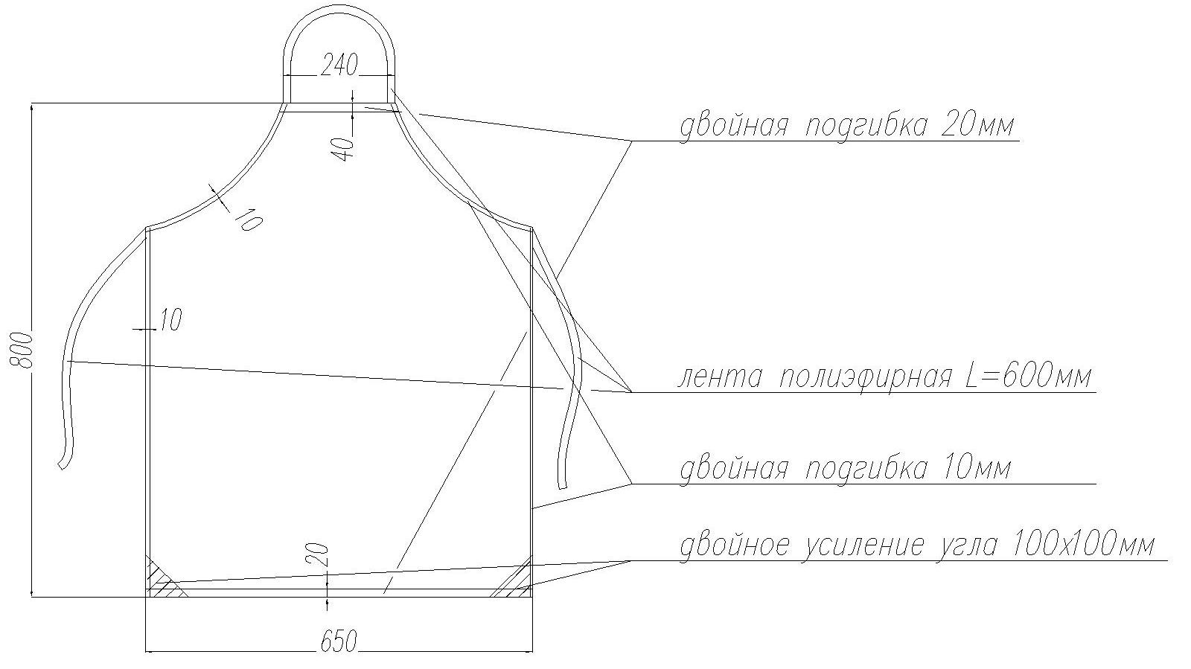

1. **Паспорт выдается на партию: 1 шт, выпуск: _____________ 202__ год.**
2. Изделие не подлежит обязательной сертификации в соответствии с постановлением Правительства от 01.12.2009 г. № 982
3. **Гарантийный срок** на фартук прорезиненный средний составляет 12 месяцев с даты поставки.
4. **Контроль качества:**

ОТК (__________________) ________________________